別紙様式

【申込先】

　　釜石市立甲子小学校　副校長　佐藤　理恵　あて

ＴＥＬ：０１９３－２３－５５２５

ＦＡＸ：０１９３－２３－５５２０

E-mail：kasshi-es@edu-kamaishi.jp

釜石市立甲子小学校

学校公開研究会　参加申込書

令和６年　　月　　日

|  |  |  |  |  |
| --- | --- | --- | --- | --- |
| 学　校　名 | | | | 送　信　者（職・氏名） |
| TEL 　　　（　　　） | | | |  |
|  | 職 名 | 氏　　名 | 分科会（希望を○で囲んでください） | |
| １ |  |  | 低学年 ・ 中学年 ・ 高学年 ・ 特別支援 | |
| ２ |  |  | 低学年 ・ 中学年 ・ 高学年 ・ 特別支援 | |
| ３ |  |  | 低学年 ・ 中学年 ・ 高学年 ・ 特別支援 | |
| ４ |  |  | 低学年 ・ 中学年 ・ 高学年 ・ 特別支援 | |
| ５ |  |  | 低学年 ・ 中学年 ・ 高学年 ・ 特別支援 | |
| ６ |  |  | 低学年 ・ 中学年 ・ 高学年 ・ 特別支援 | |
| ７ |  |  | 低学年 ・ 中学年 ・ 高学年 ・ 特別支援 | |
| ８ |  |  | 低学年 ・ 中学年 ・ 高学年 ・ 特別支援 | |
| ９ |  |  | 低学年 ・ 中学年 ・ 高学年 ・ 特別支援 | |
| 10 |  |  | 低学年 ・ 中学年 ・ 高学年 ・ 特別支援 | |

※　枠が足りない場合は、コピーしてお使いください。

※　申込締切　　令和６年１０月２５日（金）

令和６年８月吉日

各教育事務所長　様

各市町村教育委員会教育長　様

各小・中・義務教育学校長　様

関係各位

釜石市教育委員会

教育長　髙　橋　　　勝

釜石市立甲子小学校

　　　　　　　　　　　　　　　　　　　　　　　　　　　　　　校　長　細　田　多　聞

**令和５・６年度 釜石市教育委員会指定**

**学校公開研究会のご案内**

**（二次案内）**

秋晴の候、皆様におかれましてはますますご健勝のこととお喜び申し上げます。

さて、本校では、令和５・６年度の２年間にわたり、釜石市教育委員会の指定を受け、関係各位のご指導をいただきながら算数科の研究実践を進めて参りました。

この度、皆様のご指導とご助言を賜り、今後の教育実践に生かしていくために、下記により学校公開研究会を開催いたします。

つきましては、ご多用の折とは存じますが、多数ご参会くださいますようご案内申し上げます。

記

１　研究主題

自分の考えをもち、ともに深め合う児童の育成

～ 算数科における数学的活動の充実を通して ～

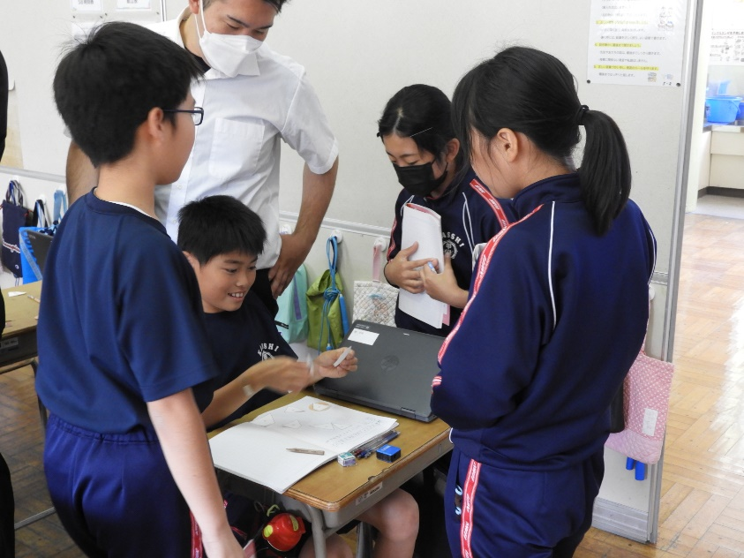

２　期　日　　令和６年１１月２２日（金）

３　会　場　　釜石市立甲子小学校　（岩手県釜石市甲子町第９地割８７番地）

４　主　催　　釜石市教育委員会　　釜石市立甲子小学校

５　日　程

13:00　 13:20　　 　　 14:15 　 15:15

|  |  |  |  |  |  |  |
| --- | --- | --- | --- | --- | --- | --- |
| 受付 | 移動 | 授業１  （１‣３‣５年、  若竹・わかば学級） | 移動 | 授業２  （２‣４‣６年） | 移動 | 研究発表・分科会 |

15:00

14:05

13:15

16:40

６　公開授業

◆公開授業１　13:20～14:05

|  |  |  |  |
| --- | --- | --- | --- |
| 学 年 | 単 元 名 | 授 業 者 | 場 所 |
| １年 | ひきざん | 鎌　田　明　希  T２　佐藤　 鈴 | １年１組 |
| ３年 | 分数を使った大きさの表し方を調べよう | 加　藤　洋　輔 | ３年１組 |
| 小　岩　拓　文 | ３年２組 |
| ５年 | 面積の求め方を考えよう | 洞　口　信太朗 | ５年１組 |
| 熊　谷　奈　保 | ５年２組 |
| 若竹学級(知) | 図形の角を調べよう　　はこの形を調べよう | 佐　藤　咲　花 | 若竹教室 |
| わかば学級(情) | 九九をつくろう | 高　橋　裕　子 | わかば教室 |

◆公開授業２　14:15～15:00

|  |  |  |  |
| --- | --- | --- | --- |
| 学 年 | 単 元 名 | 授 業 者 | 場 所 |
| ２年 | 九九をつくろう | 佐々木　香　理 | ２年１組 |
| 小　國　利　矩 | ２年２組 |
| ４年 | 直線の交わり方やならび方に注目して調べよう | 藤　原　知　美 | ４年１組 |
| 広さのくらべ方と表し方を考えよう | 関　本　貴　恵 | ４年２組 |
| ６年 | 比例の関係をくわしく調べよう | 金　﨑　恵　理  T２　佐々木 嵩 | ６年１組 |

７　研究発表・分 科 会　15：１5～1６：４0

研究発表者：釜石市立甲子小学校　研究主任　　藤原　知美

|  |  |  |  |  |
| --- | --- | --- | --- | --- |
| 分科会 | 助言者 | 司会者 | 記録者 | 会場 |
| 低学年 | 陸前高田市教育委員会  指導主事  横　沢　　　大 | 釜石市立白山小学校  副校長  今　野　英　行 | 釜石市立白山小学校  教諭  佐　藤　未　季 | １年フリースペース |
| 中学年 | 釜石市教育委員会  主任指導主事  石　亀　雅　哉 | 釜石市立釜石小学校  副校長  菊　地　正　徳 | 釜石市立釜石小学校  教諭  佐々木　侑　香 | ３年１組 |
| 高学年 | 沿岸南部教育事務所  指導主事  小田嶋　　　竜 | 釜石市立小佐野小学校  副校長  中　釜　敬　康 | 釜石市立小佐野小学校  教諭  岩　崎　一　美 | ５年１組 |
| 特別支援学級 | 沿岸南部教育事務所  教諭兼指導主事  （特別支援教育ｴﾘｱｺｰﾃﾞｨﾈｰﾀｰ）  佐々木　佳　絵 | 釜石市立双葉小学校  副校長  吉　田　正　樹 | 釜石市立双葉小学校  教諭  熊　倉　桜　子 | わかば教室 |

９　交通案内

　（１）公共交通機関をご利用の場合

　　　　　ＪＲ釜石線松倉駅下車　徒歩10分　　県交通甲子中学校前バス停下車　徒歩５分

　（２）自家用車をご利用の場合

　　　　　・本校校庭を駐車場といたしますが、駐車台数に限りがありますので、可能な範囲で

乗り合わせや公共交通機関の利用をお願いいたします。

・駐車する際はセブンイレブン側から校庭に入り、案内係の誘導に従ってください。

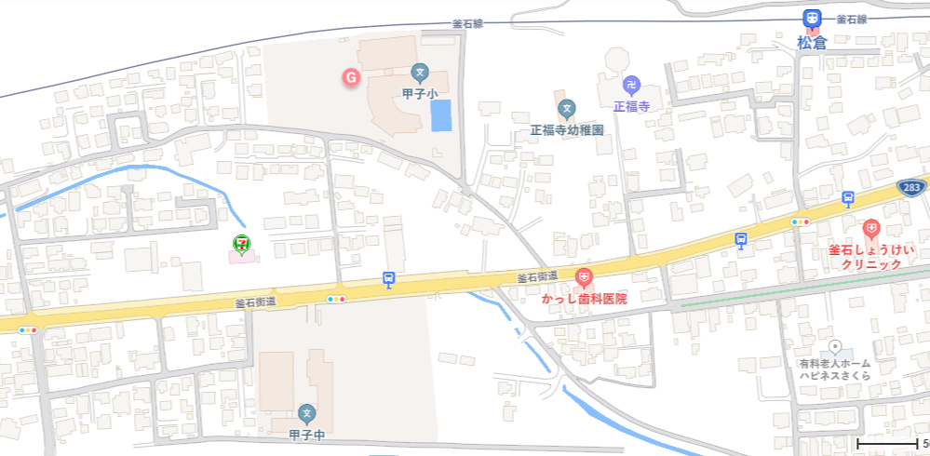

セブンイレブン側から

10　参加申込

　（１）申込方法　「参加申込書（別紙様式）」に必要事項をご記入の上、ＦＡＸ・メール等で

お申し込みください。

　（２）申込締切　　**令和６年１０月２５日（ 金 ）**

11　そ の 他

　　・湯茶等の準備はしておりませんので、各自でご準備いただきますようお願いします。

・当日は、スリッパ等の上履きもご持参願います。

　　・急な欠席等の場合や、その他のお問い合わせは、副校長　佐藤　理恵　までお願いします。

（☎０１９３-２３-５５２５）